广东省教育厅

粤教思函〔2014〕26号

广东省教育厅关于征集评选2014年广东高校校园文化建设优秀成果的通知

各普通高等学校：
为深入开展“我的中国梦”主题教育活动，推进社会主义核心价值体系融入高校校园文化建设全过程，充分发挥高校文化传承创新的重要功能，促进高等学校内涵发展，提高人才培养质量，省教育厅决定在全省高校征集评选2014年高校校园文化建设优秀成果。现将有关事项通知如下：
一、指导思想
高举中国特色社会主义伟大旗帜，以邓小平理论、“三个代表”重要思想、科学发展观为指导，坚持社会主义先进文化的发展方向，遵循文化发展规律，以实施科学文化素质教育为基础，以建设优良的校风、教风、学风为核心，以优化校园文化环境为重点，以培育和践行社会主义核心价值体系为导向，努力建设体现时代特征和学校特色的校园文化，培育当代大学生核心价值观，使高等学校成为发展中国特色社会主义先进文化的主阵地和示范区。
二、项目报送
（一）报送范围：“我的中国梦”校园文化建设项目；推进社会主义核心价值体系教育，富有特色的主题教育活动；推动社区文化、校园景观、治安综合治理的典型实例和先进经验；推动高校进一步发挥文化传承创新功能，促进文化繁荣的校园文化建设新载体；陶冶道德情操、丰富文化生活，具有品牌影响力、深受学生喜爱的校园文化艺术活动；促进大学生向实践学习、向群众学习，营造实践育人文化氛围的方法和经验；运用网络新媒体，丰富文化建设手段、创新文化建设形式的文化活动；其他体现中国特色社会主义先进文化发展方向，贴近实际、行之有效、感染力强的校园文化建设成果。
（二）报送要求：每项成果需提供2000字左右文字材料，介绍目标、方法、成效、经验，可附电子照片3至5张。每所高校限报4项。
鼓励报送实践时间长、师生参与面广、主题健康向上、教育效果显著的校园文化建设项目。
近年获得教育部全国高校校园文化建设优秀成果的项目不再报送。
（三）报送方式：2014年6月21日前报送《2013年高校校园文化建设优秀成果申报表》、文字材料纸质档及电子档（不超过8M）。
邮件标题栏注明“XX学校2014年高校校园文化建设优秀成果申报材料”。
三、项目评选
校园文化建设成果项目设立特等奖、一等奖、二等奖、三等奖以及优秀奖若干。评选活动由省教育厅组织专家评审，对获得优秀成果的项目给予通报表彰并择优上报教育部参加2014年高校校园文化建设优秀成果评选。
联系人：江存余，020-37629419；电子邮箱：gdgxxsgz@126.com，传真：020-37628205，通信地址：广州市东风东路723号广东省教育厅思想政治教育处1511室。

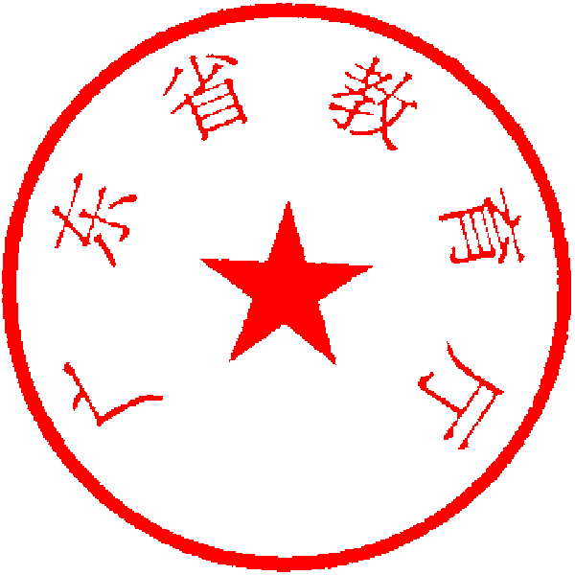
附件：2014年广东高校校园文化建设优秀成果申报表

广东省教育厅
2014年4月30日

附件
2014年广东高校校园文化建设优秀成果申报表
省（区、市）
学校名称
成果名称
成果类别 |  | （请在所选类别前划“√”）  （ ）1.主题教育 （ ）2.校风建设 （ ）3.校园文化艺术活动  （ ）4.校园文化载体建设 （ ）5.实践育人 （ ）6.其他
联系人 | 姓名 |  | 电话
联系人 | 单位 |  | 职务
联系人 | 地址
内  容  提  要 | （300字左右）
学校意见 | 负责人： 签章： 年 月 日
省教育行政部门评定意见 | 负责人： 签章： 年 月 日

公开方式：主动公开

